**RANCANG BANGUN *DRONE UAV HEXACOPTER* PENYEMPROT CAIRAN PESTISIDA OTOMATIS**

**TUGAS AKHIR**

*Diajukan Sebagai Salah Satu Syarat Untuk Memperoleh Gelar Sarjana*

*Pendidikan Program Studi Pendidikan Teknik Elektronika Fakultas Teknik*

*Universitas Negeri Padang*



**Oleh :**

**JAMIL FEBRIAN**

**NIM. 19065010**

**PROGRAM STUDI PENDIDIKAN TEKNIK ELEKTRONIKA**

**DEPARTEMEN TEKNIK ELETRONIKA**

**FAKULTAS TEKNIK**

**UNIVERSITAS NEGERI PADANG**

**2023**

# DAFTAR ISI

DAFTAR ISI i

DAFTAR GAMBAR ii

DAFTAR TABEL iii

BAB I 1

A. Latar Belakang 1

B. Identifikasi Masalah 4

C. Pembatasan Masalah 4

D. Perumusan Masalah 5

E. Tujuan Penelitian 5

F. Manfaat Penelitian 5

BAB II 7

A. Drone 7

B. Bagian dan Komponen Drone 13

C. *Ground Controll Station* (GCS) 46

D. Penelitian Relevan 52

E. Kerangka Konseptual 53

BAB III 54

A. Jenis Penelitian 54

B. Lokasi Penelitian 54

C. Prosedur Penelitian 55

# DAFTAR GAMBAR

Gambar 1 Hama Tanaman 2

Gambar 2 Drone Fixed Wing 8

Gambar 3 Drone Single Rotor 9

Gambar 4 Drone Multi Rotor 9

Gambar 5 Konsep perputaran propeller pada drone hexacopter 10

Gambar 6 Gerakan dasar pada Drone 11

Gambar 7 Bagian dan Port Konektor Pixhawk 17

Gambar 8 Pixhawk Digital Output dan Input 18

Gambar 9 Electronics Speed Controller (ESC) 19

Gambar 10 Blok Diagram ESC 19

Gambar 11 Brushless DC Motor 20

Gambar 12 Stator 22

Gambar 13 Rotor 22

Gambar 14 Skema Sensing pada Motor BLDC 23

Gambar 15 Jenis-jenis Motor Brushless 25

Gambar 16 Power Distribution Board 26

Gambar 17 Li-Po Battery 27

Gambar 18 Rating Lipo Battery 28

Gambar 19 Global Positioning Systems (GPS) 30

Gambar 20 Konfigurasi SE100 32

Gambar 21 Indikator Led pada GPS 34

Gambar 22 Kabel Konektor GPS to Pixhawk 35

Gambar 23 Arah dan port konektor GPS module to Pixhawk 35

Gambar 24 Bagian-bagian Radio Telemetry module 37

Gambar 25 Konektor telemetri ke Pixhawk 39

Gambar 26 Menghubungkan radio telemetri ke PC 39

Gambar 27 Radio Control System 40

Gambar 28 Menghubungkan Receiver ke Pixhawk 42

Gambar 29 Buzzer / Tone Alarm 43

Gambar 30 Menyambungkan Buzzer ke Pixhawk 43

Gambar 31 Safety switch ke Pixhawk 44

Gambar 32 Tampilan Mission Planner 46

Gambar 33 Menghubungkan Mission Planner ke Ardupilot 46

Gambar 34 Tombol Connect Mission Planner 47

Gambar 35 Tombol Connect Mission Planner 47

Gambar 36 Heads-up Display (HUD) 48

Gambar 37 Tampilan Rencana Penerbangan 49

Gambar 38 Kerangka Konseptual 53

Gambar 39 Flowchart Alur Penelitian 55

Gambar 40 Tampilan desain alat 56

Gambar 41 Diagram Blok Sistem 57

Gambar 42 Wiring Diagram Sistem 58

Gambar 43 Bagian dan Tata Letak Komponen Drone 58

Gambar 44 Mapping Perencanaan misi 60

Gambar 45 Tabel Perintah Perencanaan misi 60

# DAFTAR TABEL

Tabel 7 Status bunyi pada buzzer 44

# BAB I

**PENDAHULUAN**

1. **Latar Belakang**

Indonesia merupakan negara yang dikenal sebagai negara yang kaya akan sember daya alam, salah satunya pada bidang pertanian yang menjadi mata pencarian bagi manyarakat Indonesia (Kusumaningrum, 2019). Mulai dari jenis tanaman pada dataran tinggi dan tanaman pertanian pada dataran rendah. Namun, masalah yang sering dihadapi oleh para petani tanaman adalah serangan hama tanaman, baik itu berupa hama nematoda, ulat, lalat buah, bahkan antraknosa. Serangan hama tersebut dapat mengakibatkan gagal panen sehingga menyebabkan kerugian yang sangat besar (Astuti & Widyastuti, 2016).

Hama tanaman adalah organisme atau makhluk hidup yang bersifat merusak dan mengganggu pertumbuhan tanaman, sehingga mengurangi kualitas atau kuantitas pada hasil tanaman (Feriadi, 2017). Kehadiran hama sangat tidak diinginkan dalam kegiatan sehari-hari manusia. Meski ditujukan untuk semua organisme, namun istilah hama cenderung digunakan kepada hewan pengganggu tumbuhan. Hewan juga bisa disebut sebagai hama apabila menyebabkan kerusakan pada ekosistem alam atau menjadi sumber penyebaran penyakit pada manusia. Seperti tikus dan lalat yang dapat menyebarkan wabah penyakit, serta nyamuk yang dapat menjadi vektor malaria.

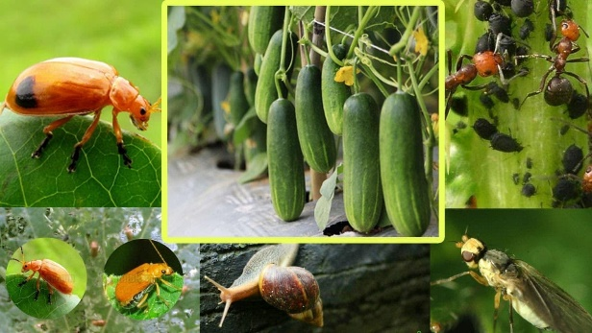

Gambar Hama Tanaman

(Sumber : fumida.co.id)

Penyakit tanaman merupakan pertumbuhan tanaman yang tidak sesuai dari keadaan normal yang di timbulkan oleh hewan atau agens biotik yang menghambat pertumbuhan tanaman (Feriadi, 2017). Penyakit tanaman juga disebabkan oleh berbagai faktor, seperti bakteri, jamur, serangga, dan faktor lingkungan seperti kelembapan yang tinggi atau rendah, suhu yang tidak sesuai, atau kondisi tanah yang buruk.

Salah satu permasalahan utama pertanian di Indonesia adalah tingginya biaya pertanian khususnya penggunaan bahan kimia, pupuk hingga tenaga kerja. Hingga saat ini petani menghabiskan sumber daya seperti sumber tenaga kerja yang cukup besar untuk proses penyemprotan hama pada area yang luas. Sehingga harus diupayakan rekayasa yang mampu melakukan kegiatan penyemprotan hama secara cepat, efisien dan akurat (Hidayat et al., 2019).

Pada bidang pertanian, penggunaan pupuk pestisida dilakukan untuk menjaga dan meningkatkan hasil panen dari serangan hama (Hidayat et al., 2019). Namun pengunaan pupuk pestisida secara manual oleh petani memiliki beberapa efek negatif diantaranya jika pupuk pestisida terkena kulit dapat menyebabkan gatal-gatal atau iritasi, karena pupuk mengandung zat kimia yang berbahaya (Widiasari & Este Dulan Agustinus S., 2020). Kecelakaan akibat pestisida yang sering dialami seperti, pusing-pusing ketika sedang menyemprot maupun setelah penyemprotan, atau muntah-muntah, mulas, iritasi mata, kulit terasa gatal, kejang-kejang, pingsan, dan tidak sedikit kasus akan berpotensi pada kematian. Penyemprotan manual pump juga berpotensi merusak tanaman karena dalam proses penyemprotan banyak tanaman yang terinjak. Kondisi tersebut menjadikan perlu adanya inovasi untuk mengurangi resiko akibat kontak fisik petani dengan cairan pupuk pestisida dan juga untuk mencegah tanaman yang terinjak (Widiasari & Este Dulan Agustinus S., 2020)(Hidayat et al., 2019).

Hingga saat ini perkembangan teknologi pada zaman revolusi industri 4.0 telah berkembang pesat, seperti yang dulunya dilakukan secara manual dan membutuhkan efisiensi waktu yang lama, hingga pada saat ini dapat dilakukan dengan lebih cepat secara otomatis salah satunya adalah robot terbang tanpa awak yang disebut dengan drone. Drone sudah menjadi teknologi yang bisa digunakan dalam bidang apapun, salah satunya pada bidang pertanian. Dengan menggunakan drone memungkinkan proses penyiraman pestisida pada tanaman berlangsung dengan cepat dan dapat mencegah resiko akibat penyemprotan cairan pupuk pestisida (Febri et al., 2021).

Berdasarkan latar belakang yang telah dijelaskan sebelumnya maka penulis akan membuat alat berupa drone yang dapat membawa dan menyempotkan pupuk pestida secara otomatis dengan judul tugas akhir “**RANCANG BANGUN *DRONE UAV HEXACOPTER* PENYEMPROT CAIRAN PESTISIDA OTOMATIS.** Alat ini dirancang agar dapat menetukan lokasi yang ingin dilakukan penyemprotan pestisida dan melakukan penyemprotan pestisida secara otomatis ketika sudah sampai dilokasi yang ditentukan.

1. **Identifikasi Masalah**

Berdasarkan latar belakang yang telah dijelaskan sebelumnya, dapat diuraikan identifikasi masalah yang terkait dengan penelitian ini :

1. Tingginya biaya pertanian khususnya penggunaan bahan kimia, pupuk hingga tenaga kerja.
2. Pengunaan pupuk pestisida secara manual oleh petani memiliki beberapa efek negatif diantaranya jika pupuk pestisida terkena kulit dapat menyebabkan gatal-gatal atau iritasi, karena pupuk mengandung zat kimia yang berbahaya.
3. Penyemprotan manual pump berpotensi merusak tanaman karena dalam proses penyemprotan banyak tanaman yang terinjak.
4. **Pembatasan Masalah**

Berdasarkan latar belakang dan identifikasi masalah di atas, maka dalam perancangan tugas akhir ini penulis membatasi perancangan alat ini yaitu :

1. Rancang bangun drone penyiraman tanaman pertanian dengan menggunakan *frame hexacopter* F550 dengan enam *motor* *brushless* dan propeller
2. *Flight controller* yang digunakan adalah *Pixhawk* yang berfungsi sebagai sistem navigasi dalam penerbangan drone.
3. Perangkat lunak yang digunakan sebagai *Ground Controll Station* (GCS) adalah software *Mission Planner*.
4. *Drone Hexacopter* hanya digunakan untuk penyemprotan cairan pestisida secara otomatis dengan sistem mappping
5. **Perumusan Masalah**

Berdasarkan identifikasi masalah diatas, identifikasi masalah, dan batasan masalah diatas maka rumusan masalah pada tugas akhir ini adalah :

1. Bagaimana merancang drone penyiraman pupuk pestisida yang dilakukan secara otomatis?
2. Bagaimana cara melakukan proses mapping untuk proses terbang drone penyiraman cairan pestisida secara otomatis?
3. Berapa lama durasi drone dapat melakukan proses penyiraman pupuk pestisida secara otomatis?
4. **Tujuan Penelitian**

Tujuan dari pembuatan tugas akhir ini adalah :

1. Merancang drone yang dapat melakukan penyiraman pupuk pestisida otomatis untuk mencegah terjadinya resiko akibat terkena cairan pupuk pestisida serta mencegah terjadinya tanaman yang terinjak.
2. Untuk menganalisis pengaruh beban angkut (*payload*) drone pada lamanya durasi terbang dan output beban pada drone dengan beberapa komponen yang digunakan.
3. Untuk melakukan pengembangan hasil riset pada ajang Kontes Robot Terbang Indonesia (KRTI) divisi *Vertical Take Off and Landing* (VTOL)
4. **Manfaat Penelitian**

Manfaat dari pembuatan tugas akhir ini adalah :

1. Mempermudah pekerjaan petani tanaman dalam melakukan penyemprotan pupuk pestisida
2. Dapat mencegah efek negatif dari resiko penyemprotan cairan pupuk pestisida jika terkena kulit yang dapat menyebabkan gatal-gatal atau iritasi.
3. Mencegah kerusakan pada tanaman karena dalam proses penyemprotan banyak tanaman yang terinjak.
4. Mendapatkan hasil datasheet keluaran daya pada drone hexacopter dalam mengangkat beban (*payload*)
5. Mengembangkan pengetahuan mahasiswa pada bidang *Unmanned Aerial Vehicle* (UAV)

# BAB II

**KAJIAN PUSTAKA**

1. **Drone**

Drone merupakan pesawat tanpa pilot, yaitu pesawat yang dikendalikan secara otomatis melalui program komputer yang telah dirancang, melalui kendali jarak jauh dari pilot yang berada di dataran atau di kendaraan lainnya (Indreswari Suroso, 2021). Drone umumnya dikenal sebagai kendaraan udara tak berawak atau *Unmanned Aerial Vehicle* (UAV). Istilah lainnya seperti *Unmanned Aircraft* (UA), *Remotely Operated Aircraft* (ROA), *Remotely Piloted Vehicle* (RPV) dan *Remotely Piloted Aircraft* (RPA) (Scott & Scott, 2017).

*Unmanned Aerial Vehicle* (UAV) adalah perangkat terbang yang dapat menerbangi jalur yang telah ditentukan sebelumnya dengan bantuan autopilot dan koordinat GPS. Istilah UAV kadang digunakan untuk merujuk pada sistem yang lengkap, termasuk *ground stations* dan *video system*, namun istilah UAV paling sering digunakan untuk model pesawat dan helikopter dengan sayap tetap dan putar (Ahiarwar et al., 2019).

* 1. **Jenis-Jenis Drone**

Jenis drone dapat diklasifikasikan dalam beberapa kriteria, seperti berdasarkan cara lepas landas dan mendarat, serta bisa juga berdasarkan aerodinamisnya. Secara umum jenis-jenis *drone* seperti berikut :

* 1. ***Fixed Wing* (FW)**

*Drone* jenis *Fixed Wing* ini menggunakan sayap (*wing*) untuk terbang, *drone* *Fixed Wing* ini memiliki beberapa bentuk dan ukuran, tergantung pada kegunaannya masing masing. *Drone Fixed Wing* juga mampu membawa muatan yang lebih besar untuk jarak yang lebih jauh dengan daya yang lebih kecil.

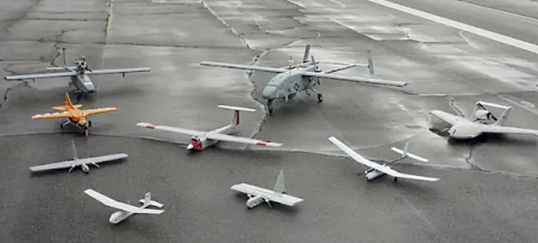

Gambar Drone Fixed Wing

(Sumber : Liupurnomo.com)

* 1. ***Rotary* *Wing***

*Drone rotary wing* terdapat dua jenis kategori. Salah satunya adalah helikopter yang terdiri dari sistem rotor tunggal (*single copter*). Kategori lain adalah multirotor. *Drone* *multirotor* dapat memiliki hingga 8 rotor. Motor yang ditambahkan memberikan stabilitas, redundansi, dan kapasitas angkat yang lebih besar.

1. ***Single Rotor***

*Drone single rotor* atau biasa disebut dengan *helicopter* adalah drone yang memiliki satu mesin penggerak (rotor). Biasanya juga memiliki rotor lain di ekor atau ujung pesawat.

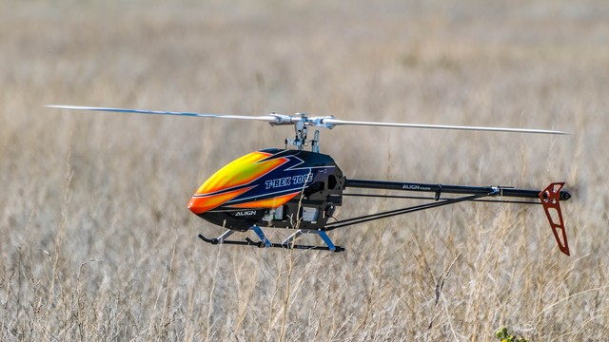

Gambar Drone Single Rotor

(Sumber : botlink.com)

1. ***Multi Rotor***

*Drone multi rotor* adalah drone yang memiliki dua atau lebih motor sebagai penggerak. *Drone* ini menyediakan UAV yang stabil dan mudah dioperasikan yang dapat membawa berbagai macam muatan, mendarat dan lepas landas di ruang kecil, dan lebih sulit dideteksi daripada banyak konfigurasi UAV lainnya karena ukuran kecil dan rotor yang tenang. Jenis drone multirotor diantaranya yaitu :

1. *Double Copter* : Drone dengan 2 motor penggerak
2. *Tri Copter* : Drone dengan 3 motor penggerak
3. *Quad Copter* : Drone dengan 4 motor penggerak
4. *Hexa Copter* : Drone dengan 6 motor penggerak
5. *Octo Copter* : Drone dengan 8 motor penggerak

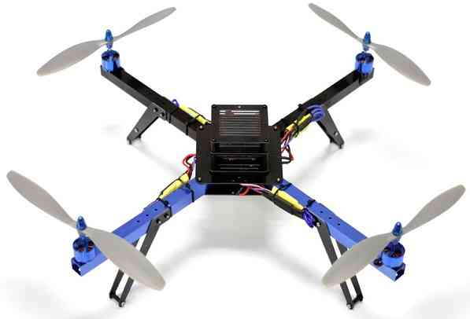

Gambar Drone Multi Rotor

(Sumber : Ardupilot.org)

* 1. **Prinsip Kerja Drone**

*Drone* bekerja berdasarkan daya angkat yang terjadi karena putaran baling-baling yang digerakkan oleh rotor atau motor listrik. *Lift* atau daya angkat biasanya berhubungan dengan sayap dari sebuah model *airfoil fixed-wing* dan kekuatan momentum udara dengan baling-baling pada model drone multirotor*.*

Teori untuk menjelaskan lift atau daya angkat menggunakan Prinsip Bernoulli, yaitu aliran udara merupakan energi yang konstan, ketika udara mengalir pada bagian yang memiliki tekanan udara rendah, maka aliran udara tersebut akan semakin cepat. Dari prinsip Bernoulli, tekanan udara pada bagian atas bergerak lebih cepat dengan demikian tekanan menjadi rendah dibandingkan dengan bagian bawah yang aliran udaranya bergerak lebih lambat. Perbedaan tekanan udara tersebut menghasilkan gaya aerodinamik.

Pada Hukum Newton tentang *Lift and deflection of the flow*, daya angkat dihasilkan karena adanya tekanan udara dan gaya tekan dari area sayap, bahwa tekanan dari luas sayap tidak menghasilkan gaya yang murni, akan tetapi dibutuhkan perbedaan tekanan untuk menghasilkan daya angkat.

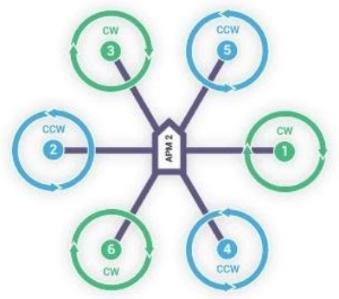

Gambar Konsep perputaran propeller pada drone hexacopter

(Sumber : researchgate.net)

Pada gambar 5 menunjukkan konsep baling-baling atau *propeller* pada drone dengan enam rotor atau *Hexacopter*. Arah putaran *propeller* terbagi menjadi dua arah putaran yang berbeda yaitu searah jarum jam / *Clock Wise* (CW) dan berlawanan arah jarum jam / *Counter Clockwise* (CCW). Motor yang berputar dengan searah jarum jam yaitu motor 1,3 dan 6 sedangkan motor yang berputar berlawanan arah jarum jam yaitu motor 2,4 dan 5. Perbedaan putaran pada setiap motor bertujuan agar tidak menyebabkan momen putar pada body drone.

Gerakan dasar pada drone terdiri dari empat gerakan, yaitu; *Roll* (bergerak menyamping), *Pitch* (bergerak maju mundur), *Yaw* (bergerak secara berotasi) dan *Throttle* (bergerak ke atas *landing* dan *take off*). Penjelasan dari pergerakan *drone* terdapat pada gambar 6 berikut :

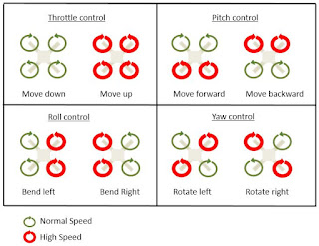

Gambar Gerakan dasar pada Drone

(Sumber : kajianpustaka.com)

1. ***Throttle***

*Throttle* merupakan penaikan kecepatan secara keseluruhan pada motor, di mana ketika motor *full throttle* maka *drone* akan terjadi momen angkat pada *body* *drone*. dan begitu sebaliknya jika motor menurunkan kecepatan maka akan terjadi posisi turun.

1. ***Pitch***

*Pitch* merupakan pergerakan maju dan mundur pada *drone*, di mana motor yang berada di posisi belakang berputar lebih cepat dibanding dengan motor yang berada di depan sehingga terjadi kemiringan ke arah depan dan akan terdorong ke depan maka akan terjadi gerakan maju, begitupun sebaliknya untuk bergerak mundur.

1. ***Roll***

*Roll* merupakan gerakan menyamping, baik ke arah kiri atau kanan, untuk dapat bergerak menyamping perlu adanya perubahan kecepatan pada satu pasang motor, misal *drone* akan gerak ke samping kanan maka motor sebelah kiri menaikkan kecepatan sehingga terjadi momen miring dan secara tidak langsung bergerak ke samping kanan begitu pun sebaliknya.

1. ***Yaw***

Pergerakan ini yaitu di mana drone berputar dalam satu poros dilakukan dengan cara menurunkan kecepatan motor CW atau CCW, atas-bawah atau kiri - kanan, dan menaikkan kecepatan pasangan motor CW atau CCW yang sedikit lambat kecepatannya dibandingkan pasangan motor yang lain.

## Sistem Elektronik Drone

Pada perancangan *Drone Hexacopter* terdapat beberapa komponen elektronik yang diperlukan agar drone berfungsi dengan baik. Diantaranya yaitu :

1. ***Flight* *Controller (FC)***

*Flight Controller* sering juga disebut dengan *FC* merupakan otak dari sebuah pesawat tanpa awak. *Flight* controller terdapat sensor gyro (*gyroscope*) dan sensor ACC (*accelerometer*). Beberapa *flight controller* ada yang memiliki sensor lebih seperti *barometer* dan *magnetometer* (kompas). Data dari sensor-sensor tersebut diproses oleh mikrokontroler di dalam *flight controller* dan kemudian diteruskan ke baling-baling atau sayap untuk mengatur gerakan drone.

Jenis *fligh controller* yang digunakan pada pembahasan kali ini adalah *fligh controller* Pixhawk seperti yang terlihat pada gambar 7. Pixhawk adalah serangkaian autopilot berbasis *hardware* dan *software* yang digunakan pada aplikasi penerbangan otonom, terutama pada drone dan kendaraan udara tanpa awak (UAV).

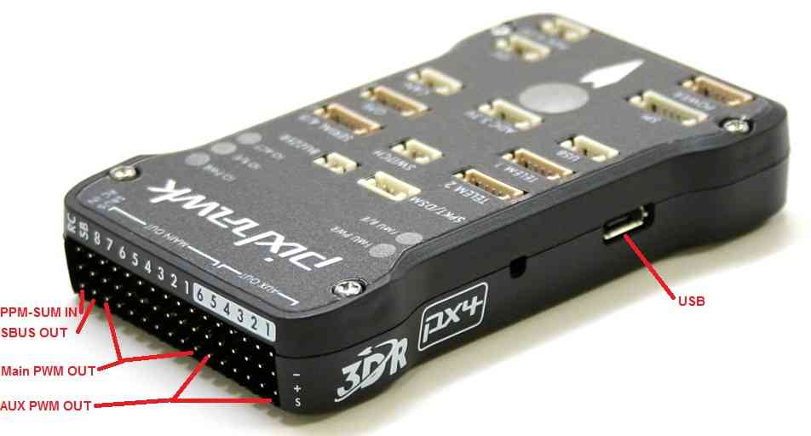

Gambar Pixhawk Interface

(Sumber : Ardupilot.org)

Bagian sisi atas permukaan pixhawk terdapat konektor DF13 yang merupakan konektor kunci dalam sistem autopilot dan kontrol penerbangan yang digunakan pada drone. Konektor DF13 berfungsi sebagai antarmuka utama untuk menghubungkan Pixhawk dengan berbagai sensor, aktuator, dan perangkat tambahan lainnya. Desain konektor DF13 pada Pixhawk yang kokoh dan tahan lama, memastikan pengiriman sinyal yang baik antara autopilot dengan komponen lainnya seperti GPS, kompas, telemetri, baterai, dan motor. Konektor ini memungkinkan integrasi perangkat yang mulus dan meminimalkan risiko kesalahan pemasangan.

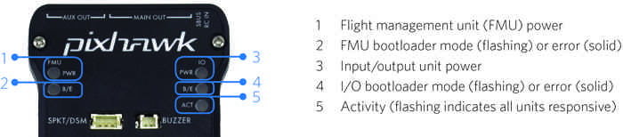

(a) *Indikator LED Navigasi Pixhawk*

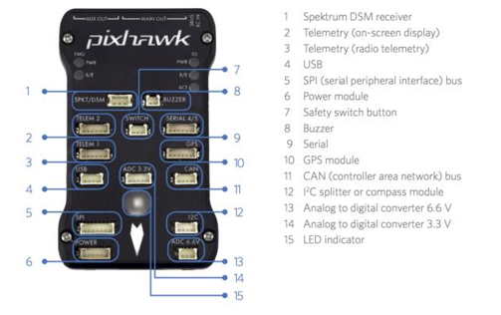

(b) *Tampikan Konektor DF13 Pixhawk*

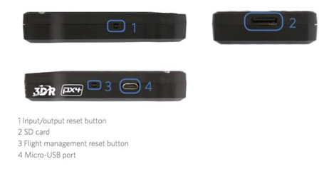

(c) *Tampilan Samping Pixhawk*

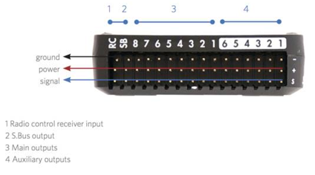

(d) *Tampilan konektror PWM Pixhawk*

Gambar 8 Bagian dan Port Konektor Pixhawk

(Sumber : ardupilot.org)

fungsi masing-masing port konektor yang terdapat pada *Pixhawk* adalah:

1. *Power Port* : Port ini digunakan untuk menyediakan daya ke Pixhawk. Biasanya terdiri dari pin positif dan negatif untuk menghubungkan baterai atau sumber daya eksternal yang sesuai dengan kebutuhan daya Pixhawk.
2. *Telemetry Port* : Port ini digunakan untuk komunikasi dua arah antara Pixhawk dan perangkat luar seperti pengendali jarak jauh (RC), *Ground Controll Station* (GCS), atau sistem monitor. Biasanya terdiri dari pin Tx (transmit) dan Rx (receive) yang mengirimkan dan menerima data telemetri.
3. *GPS Port* : Port ini digunakan untuk menghubungkan modul GPS eksternal. Modul GPS menyediakan data lokasi dan navigasi yang penting dalam sistem kontrol penerbangan otonom.
4. *I2C Port* : Port ini menggunakan protokol komunikasi I2C (Inter-Integrated Circuit) untuk menghubungkan sensor dan perangkat lain yang mendukung I2C. Contoh penggunaan I2C pada Pixhawk adalah untuk menghubungkan sensor tekanan, magnetometer, atau modul sensor lainnya.
5. *SPI Port* : Port ini menggunakan protokol komunikasi SPI (*Serial Peripheral Interface*) untuk menghubungkan sensor atau perangkat lain yang mendukung SPI. Beberapa perangkat yang mungkin terhubung melalui port ini adalah sensor IMU (*Inertial Measurement Unit*) atau modul sensor lainnya.
6. *RC Input Port* : Port ini digunakan untuk menghubungkan penerima sinyal radio pada *remote controll* (RC) dari pengendali jarak jauh ke Pixhawk. Ini memungkinkan pengendali RC untuk mengontrol penerbangan *drone* secara langsung.
7. *Servo Output Ports* : Port ini digunakan untuk menghubungkan aktuator atau servo motor yang menggerakkan permukaan kendali (seperti kendali arah atau kendali *throttle*) pada pesawat atau *drone*.
8. *Power Distribution Port* : Port ini digunakan untuk menghubungkan dan mendistribusikan daya ke aktuator atau perangkat lain seperti motor ESC (*Electronic Speed Controller*) atau gimbal kamera.
9. *Serial Ports* : Pixhawk memiliki beberapa port serial tambahan yang dapat digunakan untuk menghubungkan perangkat eksternal, seperti modul radio, sensor tambahan, atau perangkat lain yang memerlukan komunikasi serial.

Pixhawk tidak memiliki pin output atau input digital khusus pada konektor DF13, tetapi dapat menetapkan hingga 6 konektor "AUX SERVO" sebagai output/input GPIO digital. Pin ini ditandai sebagai pin AUX 1-6 seperti pada gambar 9 dibawah.

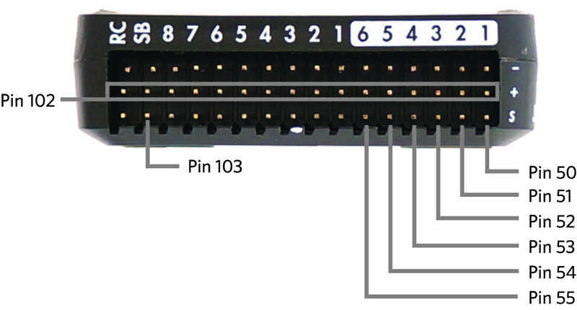

Gambar Pixhawk Digital Output dan Input

(Sumber : ardupilot.org)

Fungsi AUX pin pada *Pixhawk* adalah untuk memperluas kemampuan pengendalian dan pemantauan sistem, seperti menghubungkan kamera, modul telemetri, sensor, atau perangkat lainnya. Dengan pin AUX, pengguna dapat mengintegrasikan komponen tambahan sesuai kebutuhan dan meningkatkan fungsionalitas dan fleksibilitas sistem.

1. ***Electronics Speed Controller* (ESC)**

*Electronic Speed Controller* (ESC) adalah sirkuit elektronik yang digunakan untuk mengubah kecepatan motor listrik, dan juga berfungsi sebagai rem dinamis, ESC bertindak seperti otak sistem dengan memberi tahu motor seberapa cepat untuk berputar berdasarkan sinyal data yang diterimanya dari pengontrol *throttle* yang bertujuan untuk mengubah kecepatan dan arah manuver drone. Bentuk dan tampilan *Electronics Speed Controller* (ESC) terdapat pada gambar 10 berikut.

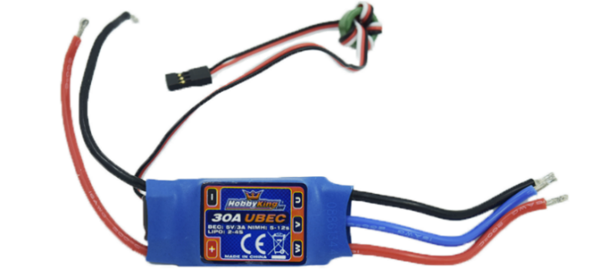

Gambar Electronics Speed Controller (ESC)

(Sumber : tytorobotics.com)

Peran ESC bertindak sebagai perantara pengatur antara baterai dan motor listrik. ESC menggunakan arus searah dari baterai yang digabungkan dengan sistem saklar untuk mencapai arus tiga fasa bolak-balik yang dikirim ke motor. ESC mengontrol gerakan atau kecepatan *motor brushless* dengan mengaktifkan MOSFET yang sesuai untuk menciptakan medan magnet yang berputar sehingga akan membuat motor berputar.

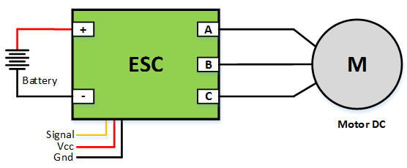

b

a

c

Gambar Blok Diagram ESC

(Sumber : robotics-university.com)

Pada gambar 12 ESC memiliki 3 terminal berdasarkan fungsinya, diantaranya terminal daya, terminal output dan terminal kontrol seperti penjelasan berikut :

* 1. **Terminal Daya**

Terminal daya biasanya dihubungkan pada sumber daya yang berasal dari *Power Distribution Board* (PDB) yang berfungsi sebagai tempat masuknya daya ke ESC yang nantinya akan diteruskan pada motor brushless.

* 1. **Terminal Output**

Pada terminal output terdapat tiga pin dangan keluaran arus bolak-balik dengan phasa yang berbeda-beda disambungkan pada motor brushless.

* 1. **Konektor PWM kontrol**

Konektor PWM kontrol yang dihubungkan pada *flight* *controller* berfungsi sebagai pengontrol kecepatan motor berdasarkan nilai frekuensi sinyal PWM yang di berikan, semakin besar sinyal PWM yang diberikan maka kecepatan motor berputar akan semakin meningkat

1. ***Brushless DC Motor***

Motor DC adalah motor listrik yang mengubah energi listrik menjadi energi mekanik dengan menggunakan arus listrik DC. Motor DC berfungsi sesuai pada kemampuan untuk berputar pada kecepatan tinggi, dan torsi awal yang tinggi.

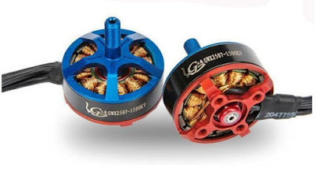

Gambar Brushless DC Motor

(Sumber : andalanelektro.id)

Motor brushless juga disebut dengan BLDC atau *BrushLess Direct Curren* adalah motor DC yang tidak memiliki sikat atau brush untuk mengaliri arus listrik pada setiap kumparan. Motor brushless terdiri dari dua bagian utama, yaitu stator dan rotor. Motor brushless memiliki magnet permanen yang dipasang pada rotor, dan stator terdiri dari belitan untuk kutub tertentu.

1. **Stator**

Stator adalah bagian motor yang diam/statis dimana fungsinya sebagai medan putar motor untuk memberikan gaya elektromagnetik pada rotor sehingga motor dapat berputar. Stator pada BLDC motor hampir sama dengan stator motor listrik konvensional, hanya berbeda pada lilitannya. Stator terbuat dari tumpukan baja yang dilaminasi dan berfungsi sebagai tempat lilitan kawat. Lilitan kawat pada BLDC motor biasanya dihubungkan dengan konfigurasi bintang atau Y.

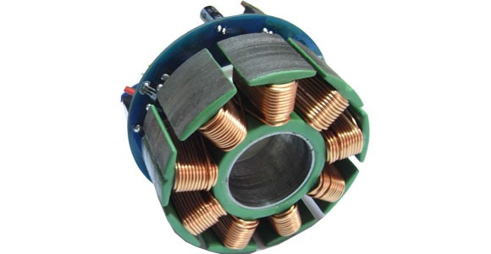

Gambar Stator

(Sumber : [www.insinyoer.com](http://www.insinyoer.com))

1. **Rotor**

Rotor adalah bagian motor yang berputar karena adanya gaya elektromagnetik dari stator. Rotor terdiri dari beberapa magnet permanen yang saling direkatkan dengan epoxy, serta jumlahnya dapat di-variasikan sesuai dengan desain. Jumlah kutub magnet berbanding lurus dengan torsi motor, namun berbanding terbalik dengan RPM. Semakin banyak jumlah kutub magnet pada rotor, semakin tinggi pula torsi yang akan dihasilkan, namun konsekuensinya RPM motor akan turun.



Gambar Rotor

(Sumber : www.insinyoer.com)

1. **Hall Sensor**

Berbeda dengan motor listrik DC konvensional, sistem komutasi dari motor BLDC harus diatur secara elektronik karena lilitan kawat pada stator harus dinyalakan-dimatikan (on-off) atau di-energize secara **berurutan dan teratur**. Oleh karena itu, dibutuhkan sensor yang dapat memberikan informasi secara presisi kepada kontroler untuk mengatur lilitan mana yang harus dialiri listrik.

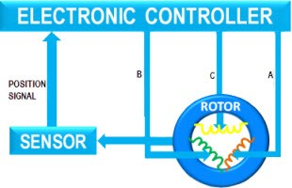

Gambar Skema Sensing pada Motor BLDC

(Sumber : www.insinyoer.com)

Motor BLDC menggunakan tiga sensor Hall yang dipasang dengan jarak 120o pada stator untuk mendeteksi bagian rotor yang mana akan terimbas oleh fluks magnet. Sensor Hall adalah suatu tranduser yang menghasilkan tegangan bervariasi ketika terjadi perbedaan medan magnet. Ketika rotor berputar, perubahan besar medan magnet antara magnet permanen dan gaya elektromagnetik dari lilitan kawat akan dideteksi oleh sensor Hall sebagai input kontroler. Sehingga proses komutasi dapat berjalan secara simultan dan kontinyu.

1. ***Power Distribution Board* (PDB)**

*Power Distribution Board* yang dikenal sebagai PDB adalah komponen yang digunakan sebagai mendistribusikan daya batterai ke ESC *drone*. Teknologi PDB telah meningkat pesat dalam beberapa hari terakhir sehingga PDB juga dapat mendistribusikan daya ke beberapa periferal lain seperti *FPV Video Transmitters*, *FPV Cameras* dan Flight controller pada drone.

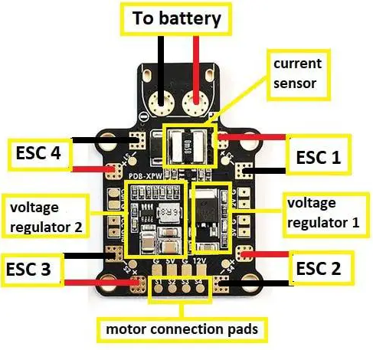

Gambar Power Distribution Board

(Sumber : dronenodes.com)

Berdasarkan konfigurasi PDB pada gambar 17 diatas pada PDB terdapat tab untuk menyolder baterai untuk kabel ESC. PDB memiliki 4 set (PDB mendukung 4 ESC) atau 6 set (PDB mendukung 6 ESC) masing-masing 2 bantalan (terminal negatif dan positif) untuk tempat menyolder kabel ke ESC. Papan distribusi daya ditunjukkan pada tab bertanda S1, S2, S3 dan S4 yang menunjukkan tab sinyal untuk ESC pada motor 1, 2, 3 dan 4. Beberapa PDB mungkin memiliki sensor arus dan biasanya berisi 2 jenis pengatur tegangan untuk menyalakan kamera FPV dan VTx.

1. ***Lithium Polimer Battery (Li-Po)***

Batterai Li-Po merupakan batterai generasi baru yang saat ini banyak digunakan. Batterai Li-Po adalah singkatan dari *Lithium Polimer*, disebut demikian karena batterai ini memiliki elektrolit yang terbuat dari bahan cairan polymer. Cairan polymer yang digunakan untuk membuat elektrolit memiliki massa yang ringan. Oleh karena itu, baterai lithium ini dapat didesain dengan berbagai macam bentuk dan ukuran. Salah satunya yaitu didesain dengan model yang ramping namun spesifikasinya tergolong tinggi.

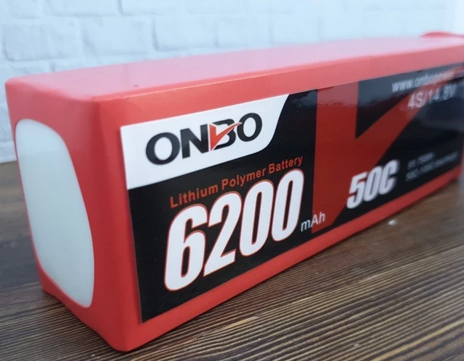

Gambar Li-Po Battery

(Sumber : Tokopedia.com)

* + 1. **Spesifikasi Batterai Li-Po**

Baterai Li-po merupakan jenis baterai yang banyak digunakan oleh peralatan elektronik modern yang berfungsi sebagai sumber daya listrik yang membantu perangkat elektronik untuk bekerja. Baterai Li-po terdiri dari beberapa komponen penyusun seperti :

1. Elektroda positif adalah komponen baterai Li-po yang menggunakan material lithium.
2. Elektroda negatif, yaitu komponen yang memakai media grafit.
3. Elektrolit pada baterai memakai cairan polymer.

Pada baterai Li-po, tedapat juga penggunaan bahan pemisah yang terbuat dari lithium mikro-pori. Bahan pemisah ini fungsinya adalah untuk membatasi ion yang bergerak di antara elektroda. Selain itu, pada baterai ini juga bisa menemukan perlindungan sirkuit. Perlindungan sirkuit inilah yang menjaga benda tersebut agar tetap berada pada batas tegangan aman dan terhindar dari resiko over charging.

* + 1. **Rating Batterai Li-Po**

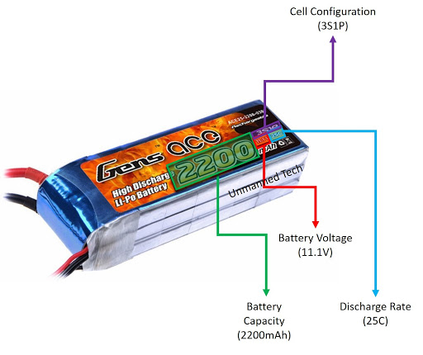

Gambar Rating Lipo Battery

(Sumber : genstattu.com)

Lipo battery memiliki nilai *rate* spesifikasi yang terdapat pada body batterai seperti yang terlihat pada gambar 18. Adapun *rate* yang terdapat pada batterai LiPo yaitu :

1. **Tegangan (*Voltage*)**

Pada batterai Li-Po memiliki rata-rata tegangan 3,7V per sel. Keuntungannya adalah tegangan baterai yang tinggi dapat dicapai dengan menggunakan jumlah sel yang lebih sedikit. Pada setiap paket baterai LiPo selain tegangan ada label yang disimbolkan dengan “S”. Disini “S” berarti sel yang dimiliki sebuah paket baterai (*battery pack*). Sementara bilangan yang berada didepan simbol menandakan jumlah sel dan biasanya berkisar antar 2-6S. Berikut adalah tabel notasi tegangan pada baterai LiPo :

Tabel Notasi tegangan batterai Li-Po

|  |  |  |
| --- | --- | --- |
| Sel Batterai (S) | Tegangan Kondisi Kosong (Volt) | Tegangan Kondisi Penuh (Volt) |
| 1 | 3,7 | 4,2 |
| 2 | 7,4 | 8,4 |
| 3 | 11,1 | 12,6 |
| 4 | 14,8 | 16,8 |
| 5 | 18,5 | 21,0 |
| 6 | 22,2 | 25,2 |

1. **Kapasitas (*Capacity*)**

Kapasitas baterai menunjukkan seberapa banyak energi yang dapat disimpan oleh sebuah baterai dan diindikasikan dalam miliampere hours (mAh). Notasi ini adalah cara lain untuk mengatakan seberapa banyak beban yang dapan diberikan kepada sebuah baterai selama 1 jam, dimana setelah 1 jam baterai akan benar-benar habis.

1. ***Discharge rate***

Discharge rate biasa disimbolkan dengan “C” merupakan notasi yang menyatakan  sebarapa cepat sebuah baterai untuk dapat dikosongkan (discharge) secara aman. Sesuai dengan penjelasan diatas bahwa energi listrik pada baterai LiPo berasal dari pertukaran ion dari anoda ke katoda. Semakin cepat pertukaran ion yang dapat terjadi maka berarti semakin besar nilai dari “C”.

1. **Hambatan dalam (*Internal Resistance*)**

Hambatan dalam (Internal Resistance) adalah bilangan yang menyatakan nilai tahanan yang ada didalam komponen baterai. Hambatan ini akan menentukan kecepatan pertuakan ion dari anoda ke katoda.

1. ***Global Positioning System* (GPS)**

*Global Positioning System* atau yang sering disebut dengan GPS adalah teknologi yang menggunakan sinyal dari satelit yang bisa membantu dan mempermudah manusia dalam kegiatan sehari-hari, seperti untuk mengetahui posisi dengan cepat, menentukan rute perjalanan, mengetahui ketinggian suatu tempat, bahkan untuk melihat situasi lalu lintas terkini.

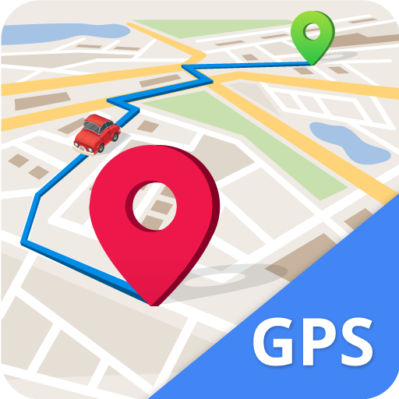

Gambar Global Positioning Systems (GPS)

(Sumber : play.google.com)

Dalam penyusunan sistem GPS, dibutuhkan komponen-komponen pendukung yang bisa digunakan untuk mendukung cara kerja yang dilakukan oleh GPS. Sama halnya dengan sistem lain yang memiliki komponen pendukung untuk menjalankan sistem, GPS pun memiliki komponen penyusun tersebut. Komponen penyusun GPS yaitu :

1. **Satelit**

Satelit merupakan komponen utama yang sangat penting dalam GPS. Dengan adanya satelit, semua posisi permukaan bumi bisa diketahui dengan jelas. Hal ini yang menyebabkan GPS bisa menampilkan gambaran lokasi dengan detail karena satelit berfungsi dengan baik untuk memantau posisi permukaan bumi.

1. **Pengontrol**

Pengontrol memiliki fungsi yang sangat besar karena harus memantau kondisi satelit. Pengendalian satelit dilakukan oleh komponen pengontrol ini. Dengan dilakukan pengontrolan satelit secara berkala, kondisi terkini dari satelit bisa diketahui dengan cepat supaya ketika anda informasi apapun dari satelit bisa diterima oleh pengontrol.

1. **Receiver**

Receiver bertugas untuk mengolah data yang didapatkan dari satelit. Data dan informasi dari satelit akan diterjemahkan menjadi informasi letak, posisi atau koordinat suatu wilayah. Peran receiver sangat penting karena receiver yang memproses data dan informasi yang diterima dari satelit untuk bisa diakses oleh pengguna.

Modul GPS adalah perangkat elektronik yang mengintegrasikan penerima GPS dan dapat menentukan posisi, kecepatan, waktu, dan koordinat geografis dengan akurasi tinggi menggunakan sinyal satelit. Modul GPS terdiri dari antena untuk menerima sinyal dari satelit, dan sirkuit elektronik yang memproses informasi penerimaan sinyal tersebut.

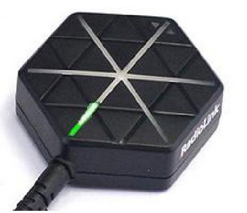

Gambar Modul GPS

(Sumber : radiolink.com)

1. ***Radio Telemetry***

Telemetri adalah sebuah sistem atau proses pengendalian serta pengukuran data yang melalui media komunikasi jarak jauh dengan menggunakan kabel ataupun wireless yang diperlukan dapat memberi kemudahan pada pengukuran, pemantauan dan mengurangi hambatan untuk menerima informasi. Telemetri terdiri dari beberapa bagian pendukung seperti sensor, saluran transmisi, variabel yg diukur, receiver dan display (Rahmadiansyah et al., 2017)

Kata telemetri berasal dari bahasa yunani yaitu *tele* artinya jarak jauh sedangkan *metron* artinya pengukuran. Modul telemetri yang digunakan menggunakan frekuensi radio. Dalam rangkaian sistem modul radio telemetri terdapat modulator GFSK, modulator GFSK ini merupakan pengembangan dari modulator FSK sebagai perangkat mengubah data digital menjadi sinyal analog. Modul radio ini dapat bekerja secara half duplex. Radio ini memiliki 8 kanal frekuensi yang berbeda dengan jarak jangkauan antara 500m – 800m dengan baudrate 9600, sementara frekuensi yang digunakan sebesar 436.0325 MHz, pada kanal 8. Radio ini dapat bekerja secara maksimal jika diuji atau digunakan pada area terbuka dan tidak terdapat penghalang yang dapat menggangu sinyal frekuensinya.

Radio Telemetri merupakan platform radio *open source* yang kecil, ringan, dan murah yang biasanya memungkinkan jangkauan lebih baik dari 300m. Radio menggunakan firmware open source yang telah dirancang khusus untuk bekerja dengan baik dengan paket MAVLink dan terintegrasi dengan Mission Planner, Copter, Rover dan Planer

1. **Konfigurasi Radio Telemetri**

Radio telemetri memiliki modul udara dan darat yang dapat dipertukarkan, artinya untuk menggunakannya sebagai pasangan tetapi tidak masalah mana yang dipasang di kendaraan dan mana yang tetap di darat. Radio telemetri memiliki *port* micro-USB, dan *port* enam posisi DF13. Bagian pada gambar 21 menjelaskan cara menghubungkannya ke autopilot dan *Ground Station*.

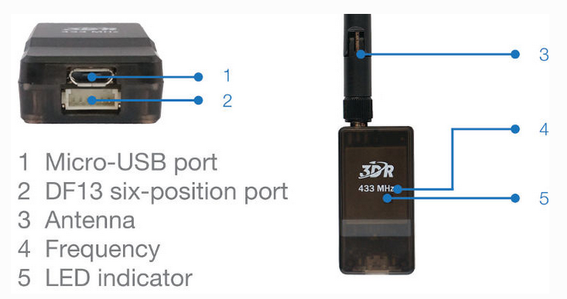

Gambar Bagian-bagian Radio Telemetry module

(Sumber : Ardupilot.org)

1. Micro-USB port

Pada Micro USB port biasanya dihubungkan pada *Ground Station* dengan *Screen Display* untuk melakukan konrol dan monitoring pada kendaraan

1. DF13 *six-position port*

DF13 *six-position port* dihubungkan pada konektor serial port telem1 *flight controller* (Pixhawk) menggunakan pin konektor DF13. Fungsi penyambungan telemetri pada pixhawk ini yaitu untuk mengirim dan menerima data sinyal frekuensi dari kendaraan udara ke *Ground Station*

1. Antenna

Antena digunakan untuk menerima dan mengirimkan sinyal radio antara transmitter dan receiver. Antena pada transmitter dan receiver harus sesuai agar komunikasi nirkabel bisa dilakukan dengan baik.

1. Frequency

Frekuensi merupakan besar nilai gelombang frekuensi yang dikirimkan.

1. LED indicator

LED indikator pada telemetri berfungsi sebagai pemberi indikator lampu.

1. **LED status**

LED status yang terdapat pada modul radio telemetri berfungsi untuk mengetahui status penyambungan antara modul radio telemetri dengan *flight controller*. Radio telemetri memiliki 2 LED status, satu merah dan satu hijau. Arti dari status LED yang berbeda adalah:

1. LED hijau berkedip - mencari radio lain
2. LED hijau solid - tautan dibuat dengan radio lain
3. LED merah berkedip - mentransmisikan data
4. LED merah solid - dalam mode pembaruan firmware
5. **Menghubungkan ke Pixhawk**

Telemetri digunakan untuk menghubungkan pixhawk dengan *ground station* menggunakan konektor DF13 6 pin, penyambungan telemetri ini berfungsi untuk mengontrol dan monitoring status informasi penerbangan drone yang ditampilkan pada display *ground station*. Penyambungan telemetri pada umumnya dihubungkan ke port konektor "*Telem* 1" pada *Pixhawk* seperti pada gambar 25

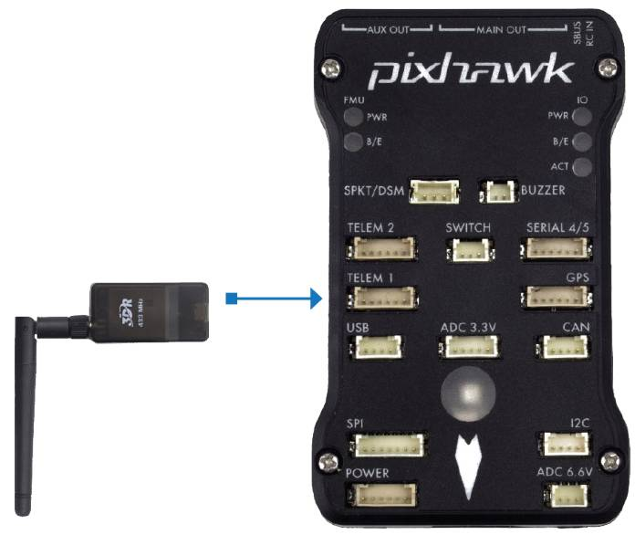

Gambar Penyambungan telemetry ke Pixhawk

(Sumber : Ardupilot.org)

1. **Menghubungkan ke PC**

Untuk menghubungkan modul radio telemetri ke PC Windows bisa dengan menyambungkan kabel micro-USB ke PC. Driver yang diperlukan harus diinstal secara otomatis dan radio akan muncul sebagai "Port Serial USB" baru di Device Manager Windows di bawah ports (COM & LPT). Drop-down pemilihan Port COM *Mission Planner* juga harus berisi port COM baru yang sama.

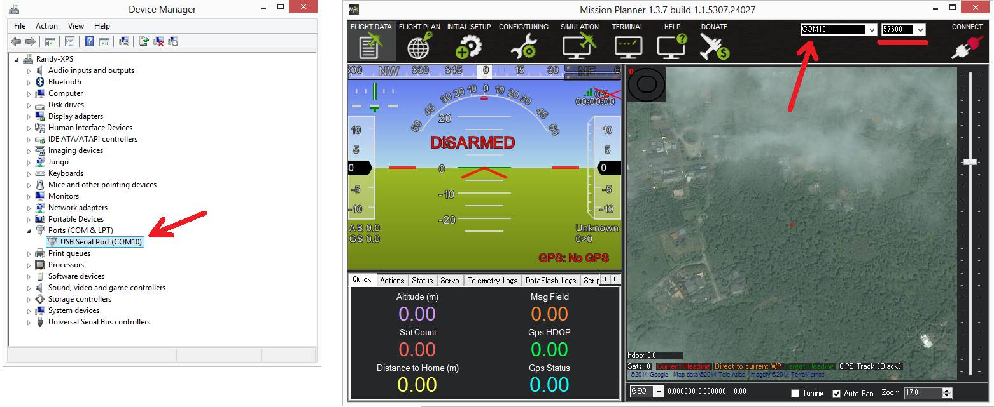

Gambar Menghubungkan radio telemetri ke PC

(Sumber : Ardupilot.org)

1. ***Radio Control System***

Sistem radio kontrol (RC) adalah teknologi yang digunakan untuk mengontrol perangkat atau model jarak jauh menggunakan sinyal radio. Prinsip dasar dari sistem radio kontrol adalah mentransmisikan perintah atau informasi dari pengendali (*transmitter*) ke perangkat yang dikendalikan (*receiver*) melalui gelombang radio. Sistem ini sering digunakan dalam berbagai aplikasi, seperti mainan, model kendaraan, pesawat tanpa awak (*drone*), kendaraan remote kontrol, kapal, dan aplikasi industri lainnya.

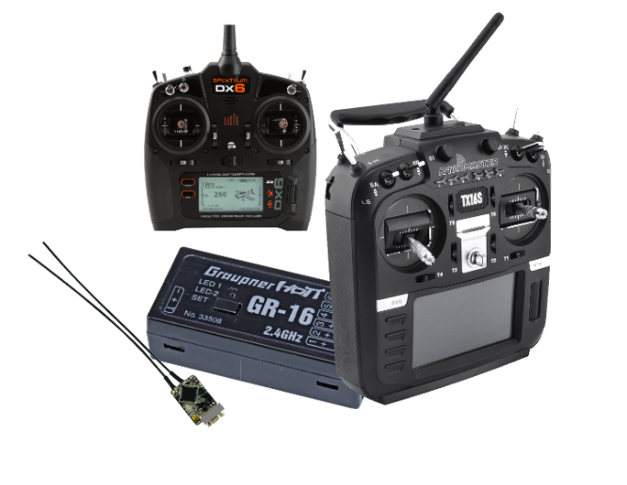

Gambar Radio Control System

(Sumber : Ardupilot.org)

*Radio* remote *controll* memiliki beberapa komponen utama yang diperlukan agar dapat mengendalikan drone dari ground station, diantaranya yaitu :

1. ***Transmitter* (Pengendali)**

*Transmitter* adalah perangkat yang dipegang oleh pengguna atau pilot yang mengendalikan perangkat jarak jauh. Transmitter dilengkapi dengan berbagai tuas, tombol, dan kontrol yang digunakan untuk menggerakkan dan mengontrol perangkat yang dikendalikan. Pengguna menggerakkan tuas atau tombol pada transmitter, dan perangkat ini mengubah gerakan atau perintah tersebut menjadi sinyal radio yang akan dikirim ke receiver.

1. ***Receiver* (Penerima)**

*Receiver* adalah perangkat yang ditempatkan di perangkat yang akan dikendalikan. Fungsi utama *Receiver* adalah menerima sinyal radio dari *Transmitter* dan mengubahnya kembali menjadi perintah yang sesuai untuk mengontrol motor, servo, atau bagian lain dari perangkat.

1. **Antena**

Antena digunakan untuk menerima dan mengirimkan sinyal radio antara transmitter dan receiver. Antena pada transmitter dan receiver harus sesuai agar komunikasi nirkabel bisa dilakukan dengan baik.

1. **Sumber Daya**

Sistem radio kontrol membutuhkan daya untuk bekerja. Transmitter biasanya menggunakan baterai untuk daya, sedangkan receiver pada perangkat yang dikendalikan juga membutuhkan daya untuk beroperasi.

*Ardupilot Pixhawk* kompatibel dengan protokol receiver output PPM-sum/SBUS/Ibus *Receiver*. *Receiver* biasanya dihubungkan ke pin input RCin atau SBUS pada autopilot. Penyambungan ini berfungsi untuk menghubungkan ardupilot dengan *radio remote controll* agar dapat dikendalikan secara manual ketika terjadi kesalahan pada autopilot (*failsafe*). Untuk menyambungkan *receiver* PPM-Sum atau penerima SBus ke Pixhawk, sambungkan kabel ground (hitam), kabel daya (merah) dan kabel sinyal (biasanya putih atau orange seperti pada gambar 28 di bawah) ke pin RCin di Pixhawk.

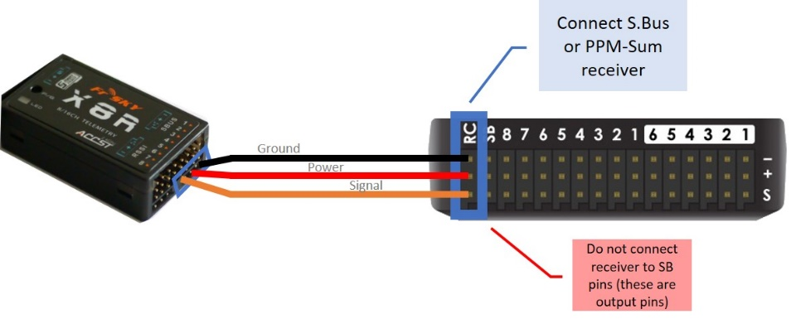

Gambar Menghubungkan Receiver ke Pixhawk

(Sumber : Ardupilot.org)

1. ***Buzzer***

Buzzer adalah suatu alat yang dapat mengubah sinyal listrik menjadi sinyal suara. Pada umumnya buzzer digunakan untuk alarm, karena penggunaannya cukup mudah yaitu dengan memberikan tegangan input maka buzzer akan mengeluarkan bunyi.

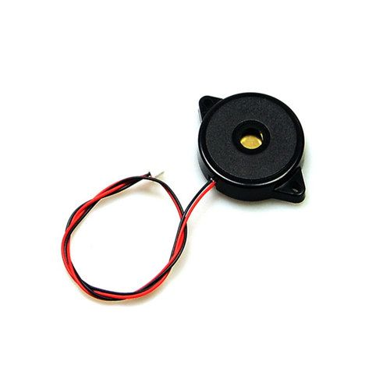

Gambar 26 Buzzer / Tone Alarm

(Sumber : Alibaba.com)

Buzzer digunakan untuk menunjukkan perubahan status kendaraan secara terdengar. Bergantung pada kemampuan *device*, buzzer mampu menjadi perangkat aktif, atau perangkat pasif yang digerakkan oleh PWM yang mampu menghasilkan nada musik variabel.

Buzzer yang disambungkan pada kontroler penerbangan seperti Pixhawk Informasi status pada drone berdasarkan pada nada dari buzzer yang disambungkan pada port konektor Switch Pixhawk seperti pada gambar 31

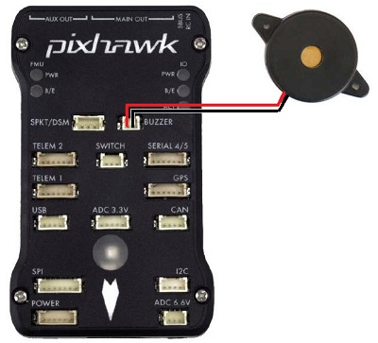

Gambar Menyambungkan Buzzer ke Pixhawk

(Sumber : Ardupilot.org)

1. Penggunaan Buzzer Aktif

Buzzer aktif dapat dengan mudah mengganti piezo pasif pada autopilot yang dirancang untuk memainkan *tone alarms*, buzzer aktif memiliki polaritas, tidak seperti buzzer piezo pasif, buzzer aktif perlu dihubungkan dengan polaritas yang tepat agar dapat berfungsi dengan baik. hal ini akan memainkan semua suara, namun berpotensi pada volume yang lebih rendah dan tanpa frekuensi nada yang tepat seperti yang dimainkan dengan buzzer pasif. Jika bel aktif digunakan, ini dapat menunjukkan hal seperti pada tabel 7 berikut:

Tabel Status bunyi pada buzzer

|  |  |
| --- | --- |
| **STATUS** | **Pola Nada** |
| ARMING | Bip panjang 3 detik |
| ARMING FAILURE | Bip tunggal |
| DISARMED | Bip tunggal |
| BATTERY FAILSAFE | Bip tunggal berulang setiap 3 detik |
| EKF FAILURE | Bip-bip-bip-bip |
| LOST VEHICLE | Bip-bip berulang setiap 3 detik |

1. ***Safety Switch***

*Safety Switch* digunakan untuk mengaktifkan/menonaktifkan output ke motor dan servo. Sakelar mengontrol status "*Safety*" pada kendaraan, Saat dalam kondisi ini, motor dicegah untuk beroperasi, kondisi *error* *pre-arm* dihasilkan untuk mencegah *arming* secara tidak sengaja, dan PWM output servo dinonaktifkan.

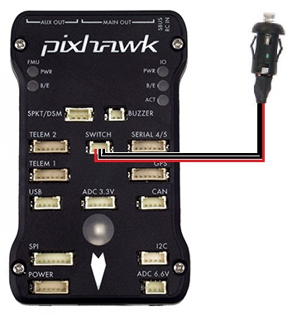

Gambar Penyambungan Safety switch ke Pixhawk

(Sumber : Ardupilot.org)

Pada Tombol safety terdapat lampu led berkedip yang memiliki arti informasi tertentu, diantaranya :

1. Berkedip konstan : sistem sedang diinisialisasi
2. Berkedip sesekali : sistem siap tetapi dalam status "Keamanan". tekan sakelar pengaman untuk mengaktifkan output ke motor dan permukaan kontrol jika sudah dipersenjatai, atau untuk membatalkan kondisi error pre-arm yang mencegah untuk arming.
3. Solid - sakelar pengaman telah ditekan, motor dan servo dapat bergerak setelah kendaraan *arming*.

## *Ground Controll Station* (GCS)

*Ground Control Station* (GCS)adalah pusat komando dan kontrol untuk pesawat yang dikendalikan dari jarak jauh. GCS merupakan aplikasi perangkat lunak yang dijalankan berbasiskan darat yang berkomunikasi dengan UAV melalui telemetri nirkabel. GCS menampilkan data waktu nyata tentang kinerja dan posisi UAV. GCS juga dapat digunakan untuk mengontrol UAV dalam penerbangan, mengunggah perintah misi baru dan mengatur parameter. Ini sering juga digunakan untuk memantau aliran video langsung dari kamera UAV

* 1. ***Software Mission* *Planner***

*Mission Planner* adalah perangkat lunak atau *software* yang digunakan untuk merancang, mengatur, dan memantau misi penerbangan atau eksplorasi dalam penerbangan UAV. *Mission Planner* merupakan stasiun kontrol darat yang digunakan untuk Pesawat, *Copter*, dan *Rover*. *Mission Planner* dapat digunakan sebagai utilitas konfigurasi atau sebagai suplemen kontrol dinamis untuk kendaraan otonom.

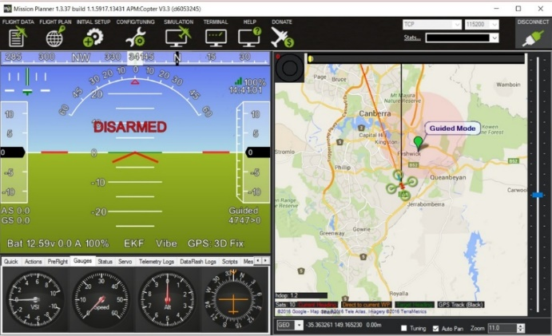

Gambar 29 Tampilan Mission Planner

(Sumber : Ardupilot.org)

* 1. **Menghubungkan *Mision Planner* Dengan *Ardupilot***

Untuk menghubungkan *Mission Planner* dengan Ardupilot, pertama-tama harus memilih metode/saluran komunikasi yang ingin digunakan menggunakan komunikasi radio telemetri atau komunikasi USB serial dengan protokol komunikasi *mavlink*, lalu menyiapkan perangkat keras fisik dan driver perangkat *Windows*. untuk menghubungkan PC dan autopilot menggunakan kabel USB, Radio Telemetri, Bluetooth, koneksi IP, dll.

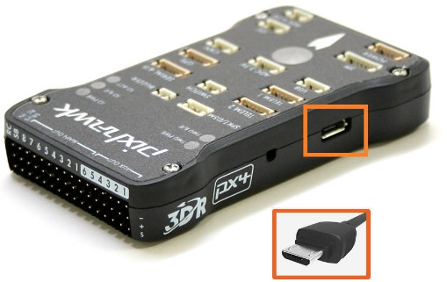 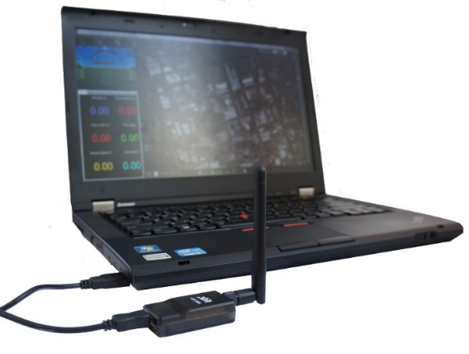

(a) Menggunakan USB Serial (b) Menggunakan Radio Telemetry

Gambar Menghubungkan Mission Planner ke Ardupilot

(Sumber : Ardupilot.org)

Koneksi dan kecepatan data Mission Planner diatur menggunakan kotak drop-down di bagian kanan atas layar seperti pada gambar 35 berikut.

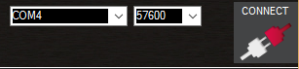

Gambar Tombol Connect Mission Planner

(Sumber : Ardupilot.org)

Setelah memasang USB atau *Radio Telemetri*, *Windows* akan secara otomatis menetapkan nomor port COM pada autopilot, dan akan ditampilkan di menu drop-down. *Baudrate* yang sesuai untuk koneksi juga diatur (biasanya kecepatan data koneksi USB adalah 115200 dan kecepatan koneksi radio adalah 57600). Pilih *port* dan *Baudrate* yang diinginkan lalu tekan tombol *CONNECT* untuk terhubung ke autopilot. Setelah terhubung, *Mission Planner* akan mendownload parameter dari autopilot dan tombol akan berubah menjadi DISCONNECT seperti yang ditunjukkan pada gambar 36:

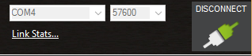

Gambar Tombol Disconnect Mission Planner

(Sumber : Ardupilot.org)

* 1. **Fitur *Mission Planner***

. Bagian fitur mission planner disusun untuk mencocokkan bagian utama perencana misi seperti yang dipilih dalam menu di sepanjang bagian atas jendela perencana misi. Fitur *mission planner* dirincikan di setiap bagian berikut

1. ***Fligh Data***

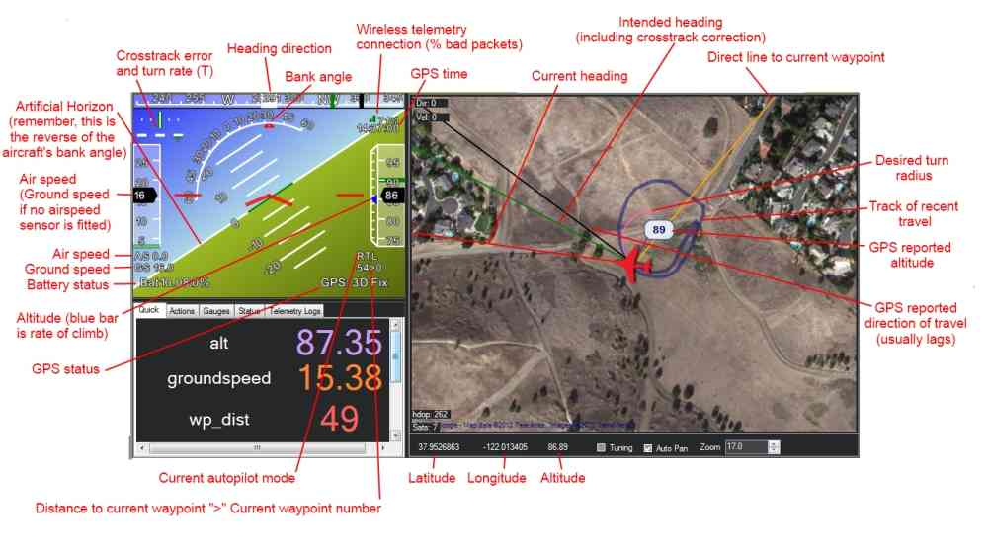

(a) Tampilan utama *Heads-up Display* (HUD)

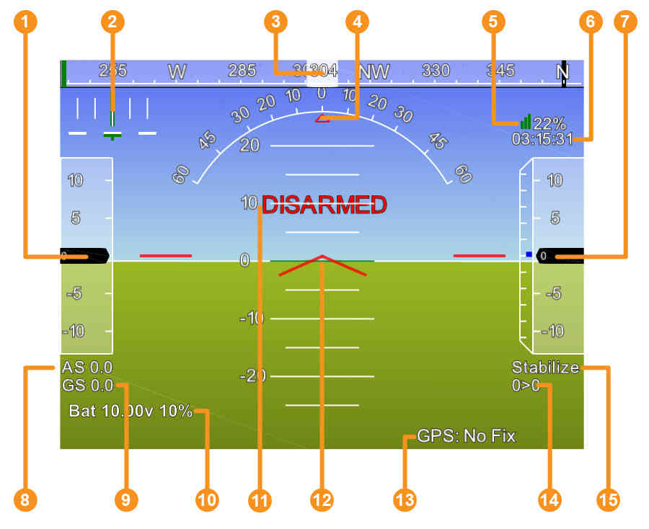

(b) Tampilan detail *Fligh Data* *Heads-up Display* (HUD)

Gambar Heads-up Display (HUD)

(Sumber : Ardupilot.org)

Tampilan pada gambar diatas merupakan tampilan utama “*Heads-up Display* (HUD)” dari *Ground Station* pada *Mission Planner* (a) dan tampilan HUD Mission Planner dengan grafik legend (b) :

1. Airspeed (Groundspeed if no airspeed sensor is fitted)
2. Crosstrack error and turn rate (T)
3. Heading direction
4. Bank angle
5. Telemetry connection link quality GPS time
6. Altitude (Blue bar is the rate of climb)
7. Airspeed
8. Groundspeed
9. Battery status
10. Artificial Horizon
11. Aircraft Attitude
12. GPS Status
13. Distance to Waypoint > Current Waypoint Number
14. Current Flight Mode
15. **Flight Plan**

Bagian ini mencakup apa yang akan dilakukan saat berada di layar rencana penerbangan pada *Mission Planner*. *Flight Plan* dipilih di menu di bagian atas aplikasi *Mission Planner*. Bagian ini menyediakan perencanaan dan pelaksanaan rencana penerbangan yang disebut misi.

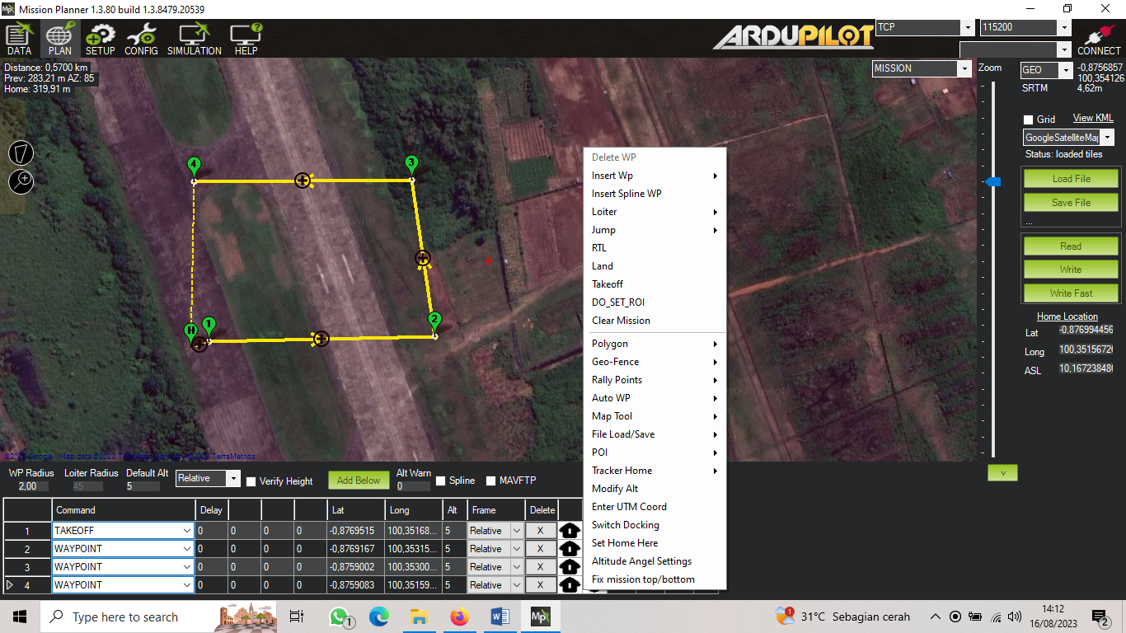

4

3

2

1

Gambar Tampilan Rencana Penerbangan

(Sumber : Aplikasi Mission Planner)

Gambar 38 menunjukkan tampilan pada menu *Flight Plan* pada *mission planner*. Fitur flight plan memiliki beberapa menu untuk mengatur navigasi kendaraan yaitu :

1. Menampilkan jarak dari HOME sampai *waypoint* terakhir, *distance* menampilkan jarak dari waypoint yang terakhir masuk dan total jarak perjalanan misi
2. Menampilkan daftar *waypoints* untuk misi. Di menu ini berfungsi untuk mengatur *WPradius*, *Loiter Radius*, dan ketinggian *default* untuk *waypoint*. Ketinggian dapat dimasukkan dalam Relatif (di atas ketinggian HOME), Absolute (ASL), dan *Terrain*.
3. Tampilan perencana misi akan menampilkan posisi lintang dan bujur kursor mouse, ASL-nya (dari SRTM, yaitu Terrain, data). kita dapat memilih penyedia peta yang berbeda, Muat atau simpan file *waypoint*, Baca atau menuliskan misi ke autopilot. Selain itu, detail posisi HOME di peta juga ditampilkan.
4. Menu klik kanan pada kursor diantaranya :
5. Delete WP : digunakan untuk menghapus waypoint
6. Insert WP : menambahkan waypoint ke daftar misi di lokasi kendaraan saat ini.
7. Insert Spline WP : menambahkan titik arah spline pada posisi mouse saat ini ke dalam daftar misi.
8. Loiter : Menambahkan waypoint *Loiter* ke misi di kursor
9. Lompat: Menambahkan perintah JUMP ke misi
10. RTL: Menambahkan RTL ke misi di kursor
11. Land : Menambahkan titik *Landing* ke misi di kursor
12. Take off: Menambahkan titik Lepas Landas ke misi di kursor
13. DO_SET_ROI: Menambahkan perintah misi SET_ROI
14. Clear Mission : Menghapus misi yang ditampilkan, tetapi hanya di ruang workspace
15. **Inisialisasi SETUP *Mission Planner***

Bagian dari *Mission Planner* yang dipanggil dari item menu SETUP pada bagian atas *Mission Planner* memiliki beberapa subbagian. Subbagian adalah tempat untuk mengatur dan mengonfigurasi autopilot untuk menyiapkannya kendaraan yang akan diaktifkan. Biasanya bagian ini adalah tindakan yang diperlukan sebelum penerbangan pertama.

1. **Konfigurasi dan Penyesuaian *Mission Planner***

Bagian dari Perencana Misi ini, dipanggil oleh item menu CONFIG di bagian atas *Mission Planner*, menu CONFIG memiliki beberapa subbagian. Subbagian adalah tempat mengonfigurasi parameter yang mengontrol cara autopilot mengontrol kendaraan.

1. **Penelitian Relevan**

Pada penelitian ini, mengacu pada penelitian terdahulu yang relevan dengan penelitian ini. Berikut ini beberapa hasil penelitian relevan yang dijadikan bahan telaah bagi peneliti.

1. Penelitian (Hidayat et al., 2019) dengan judul “*Rancang bangun Prototype Drone Penyemprot Pestisida Untuk Pertanian Padi Secara Otomatis*” menyimpulkan bahwa berdasarkan hasil pengujian dan data yang diperoleh dengan menggunakan sumber batterai berkapasitas 2200mAh, drone frame quadcopter dapat terbang selama kurang dari 3 menit 46 detik ketika beban drone sebesar 1,3kg dan ketika beban drone sebesar 2,5kg drone hanya dapat terbang selama kurang lebih 1 menit 45 detik
2. Penelitian (Taufik et al., 2022) dengan judul “*Drone Untuk Deteksi Hama dan Penyemprotan Pestisida Pada Tanaman Padi*” melakukan uji penyemprotan dengan menerbangkan drone di atas karton pada ketinggian ±1 meter hingga ±1,5 meter. Kemudian modul relay akan diaktifkan selama 20 detik dengan menjalankan program yang telah dibuat pada raspberry pi, sehingga pompa wiper akan menyemprotkan cairan.
3. Penelitian (Widiasari & Este Dulan Agustinus S., 2020) dengan judul “*Rancang Bangun Drone Quadcopter Tanpa Awak Penyiram Pupuk Tanaman*” Menyimpulkan bahwa daya angkat drone quadcopter mampu mengangkat beban dengan stabil dari berat 200-600 ml. Dengan berat maksimum yang dapat diangkut oleh drone *quadcopter* sebesar 600 ml pada lahan pertanian seluas 30m2 dengan ketinggian 2-3 meter
4. Penelitian (Yallappa, D. et al., 2017) dengan judul “*Development and Evalution of Drone Mounted Sprayer For Pesticide Aplications to Crops*” Melakukan uji penyemprotan drone yang dioperasikan pada tanaman kacang tanah dan padi dengan luas lahan 1,15ha dan 1,08ha dengan ketinggian 1 m.
5. **Kerangka Konseptual**

Kerangka konseptual merupakan sebuah pedoman peneliti untuk mengambarkan permasalahan, solusi dan hasil yang diharapkan pada penelitian tugas akhir ini. Penelitian ini memiliki kerangka konseptual yang akan dijelaskan pada gambar 38

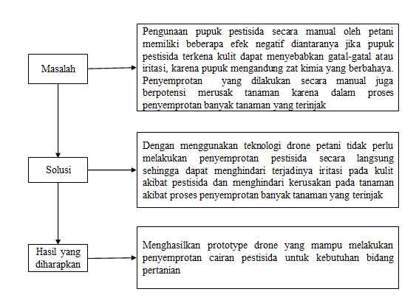

Gambar Kerangka Konseptual

# BAB III

**METODOLOGI PERANCANGAN**

1. **Jenis Penelitian**

Pada BAB ini akan dijelaskan mengenai metode perancangan untuk alat drone hexacopter penyemprotan pupuk pestisida. Jenis metode penelitian yang digunakan adalah *research and development* (R&D) yaitu penulis terlebih dahulu mencari referensi mengenai kendaraan udara tanpa awak dengan membaca jurnal dan artikel yang terkait juga menganalisis prinsip kerja dari pesawat tanpa awak tersebut. Hal ini bertujuan untuk mengembangkan pengimplementasian dari pesawat udara tanpa awak

1. **Lokasi Penelitian**

Lokasi perancangan alat yang akan dilakukan di sekretariat Unit Kegiatan Robotika Universitas Negeri Padang bertempat di lantai dua gedung Pusat Kegiatan Mahasiswa (PKM) Universitas Negeri Padang. pada hal ini perancangan yang dilakukan berupa studi literatur, pengujian pada komponen-komponen yang akan digunakan, melakukan perakitan dan pengecekan daya pada motor, batterai, dan komponen lainnya.

Untuk lokasi pengujian alat akan dilakukan pada pangkalan udara TNI Angkatan Udara di Lanud Sutan Syahrir Padang. pada hal ini dilakukan pengujian *test flight* pada drone yang nantinya akan diukur berapa lama durasi terbang drone berdasarkan berat beban yang diberikan

1. **Prosedur Penelitian**

Pada prosedur penelitian dalam perancangan tugas akhir ini meliputi beberapa tahapan diantaranya :

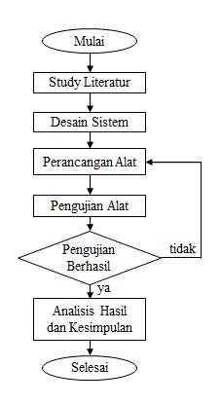

Gambar Flowchart Alur Penelitian

1. **Studi Literatur**

Penelitian ini dimulai dengan pengumpulan referensi mengenai alat yang akan dibuat dari berbagai sumber, baik sumber secara offline maupun sumber secara online. Pada hal ini sumber yang digunakan pada penelitian ini dari sumber bacaan yang terpercaya dari berbagai artikel dan jurnal nasional maupun internasional.

1. **Desain Sistem**

Tahapan selanjutnya pada penelitian ini adalah tahap desain sistem. pada tahapan ini berfungsi untuk mengidentifikasi peralatan dan bahan yang akan digunakan. perancangan desain alat menggunakan aplikasi desain pada desktop yaitu Solidworks. Pada tahapan ini berfungsi untuk membuat desain bentuk jadi alat yang akan dibuat, mulai dari pembuatan bagian-bagian pada drone hingga desain perakitan drone yang akan digunakan. Desain alat yang akan dibuat seperti pada gambar 40

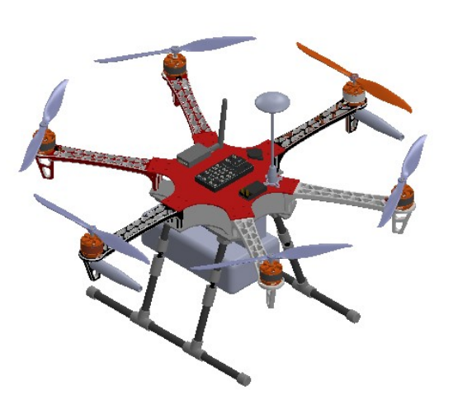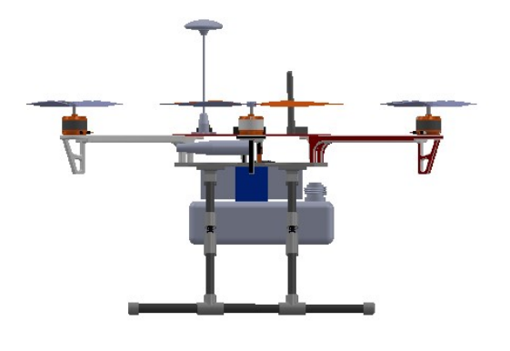

*(b) Tampilan Samping*

*(a) Tampilan depan*

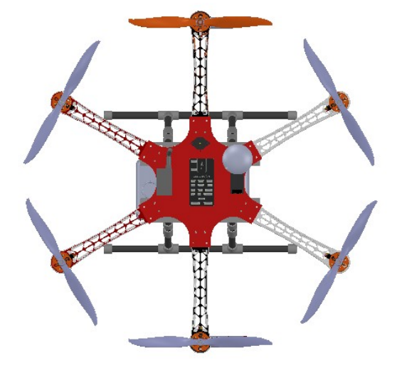

*(c) Tampilan Atas*

Gambar Tampilan desain alat

Alat yang akan dibuat berupa drone dengan enam motor penggerak (*Hexacopter*) dengan menggukan body frome F550 berbahan serat kabon yang kuat dan ringan dan landing *gear* sebagai penopang drone tersebut untuk berdiri.

1. **Perancangan** **Alat**

Pada tahap ini dilakukan perancangan alat yang meliputi pembuatan diagram blok, pemasangan rangkaian, dan penyusunan tata letak komponen.

1. Diagram Blok Sistem

Perencanaan alat dibuat dalam bentuk diagram blok. Tiap blok atau sub sistem mempunyai fungsi masing masing, yang kemudian akan digabungkan menjadi suatu alat yang utuh, dan dapat bekerja sesuai dengan tujuan yang diharapkan. Diagram blok sistem ditunjukkan pada Gambar 38

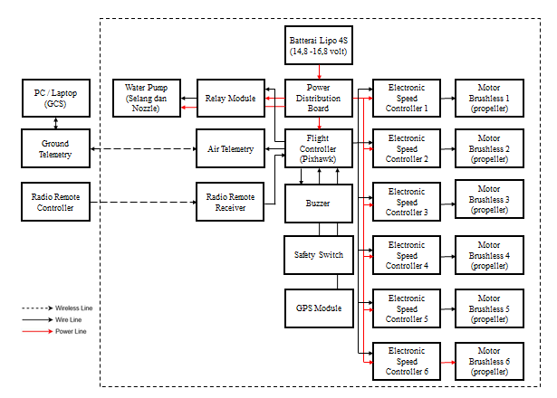

Gambar Diagram Blok Sistem

Berdasarkan pada gambar 38 dari masing-masing blok diagram memiliki fungsi sebagai berikut :

1. Batterai lipo digunakan sebagai sumber daya untuk menyalakan setiap komponen yang digunakan
2. *Power Distribution Board* (PDB) digunakan sebagai pengatur pendistribusian daya untuk 6 motor penggerak dan komponen lain yang digunakan.
3. *Flight controller* merupakan kontroller utama pada drone yang digunakan sebagai sistem navigasi dan pengatur arah terbang drone. pada flight controller terdapat beberapa sensor yang digunakan untuk memperoleh data penerbangan pada drone diantaranya : *accelerometer*, *barometer*, dan sensor kompas.
4. *Electronic Speed Controller* (ESC)digunakan sebagai mengatur kecepatan rotasi motor berdasarkan nilai sinyal PWM yang diterima dari *Flight Controller*
5. *Motor brushless* digunakan sebagai penggerak pada drone dengan di pasangkan propeller, propeller yang berputar akan menghasilkan gaya dorongan yang berawanan dengan arah gravitasi agar drone dapat terbang diudara.
6. Telemetri digunakan untuk menghubungkan drone dengan aplikasi ground station. Telemetri juga berfungsi sebagai monitoring sistem navigasi dari drone yang ditampilkan pada ground station.
7. Remote controller digunakan untuk pengendali drone yang dilakukan secara manual saat terjadi kesalahan navigasi pada drone.
8. Relay berfungsi sebagai saklar (switch) untuk menyalakan dan mematikan water pump yang digunakan sebagai penyemprotan pestisida cair.
9. Wiring Diagram

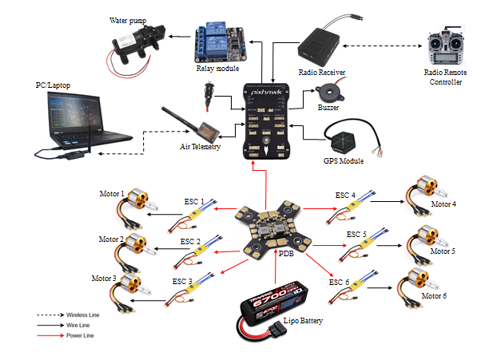

Gambar Wiring Diagram Sistem

1. Tata letak komponen :

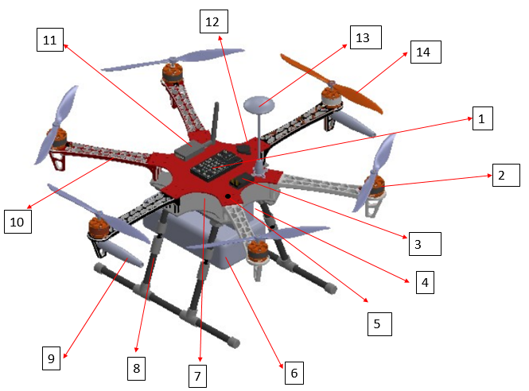

Gambar Bagian dan Tata Letak Komponen Drone

Keterangan :

|  |  |  |
| --- | --- | --- |
| 1. Pixhawk | 1. Tangki Pestisida | 1. Telemetri |
| 1. Motor Brushless | 1. PDB | 1. Buzzer |
| 1. Receiver | 1. Kaki Drone | 1. GPS Module |
| 1. Batterai | 1. Nozzle Sprayer | 1. Propeller |
| 1. Safety Switch | 1. ESC |  |

1. Perencanaan Misi

Perencanaan misi dilakukan untuk melakukan dan menyusun perintah navigasi pada penerbangan. Perencanaan misi dilakukan pada GCS dengan menggunakan aplikasi *mission planner* pada fitur “*flight plan”* adapun langkah-langkah untuk membuat perenacanaan misi yaitu :

1. Hubungkan drone pada ground station menggunakan software *mission planner*
2. Buka fitur flight plan pada aplikasi mission planner kemudian buat perencanaan misi pada map sesuai yang diperlukan.
3. Upload perintah perencanaa misi dengan cara menekan button “write” dan untuk menampilkan perencanaan misi pada flight data dengan cara menekan button “read” pada flight plan mission panner.

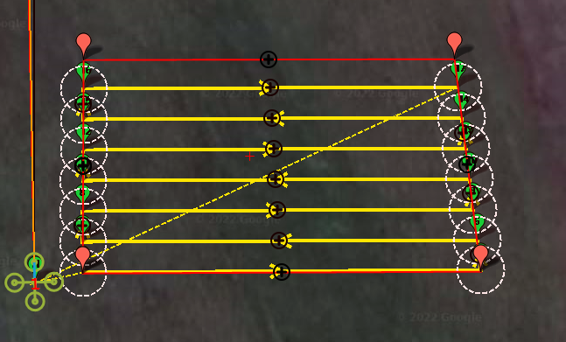

Gambar Mapping Perencanaan misi

Gambar 43 menunjukkan perintah mapping sistem navigasi perencanaan misi pada *ground station* untuk menjalankan perintah navigasi pada drone.

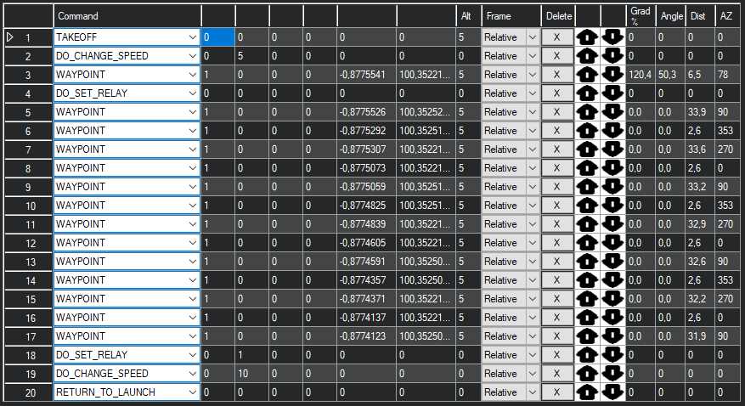

Gambar Tabel Perintah Perencanaan misi